新学期，新起点，新期盼
——广鹿乡中心小学2010~2011学年度第二学期开学典礼

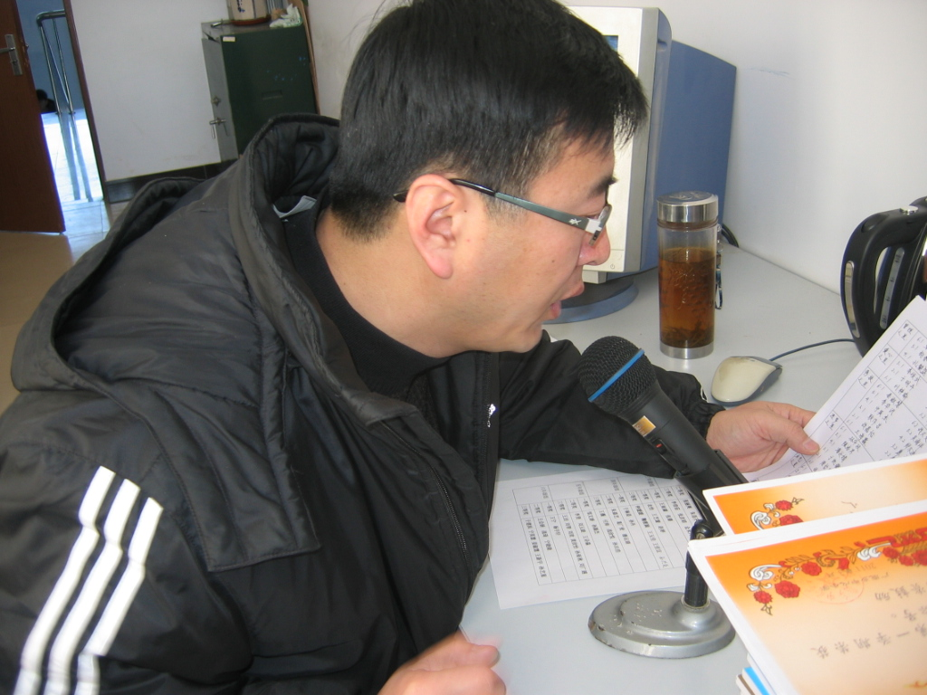
2011年3月1日，广鹿乡中心小学2010~2011学年度第二学期的开学典礼拉开了序幕。
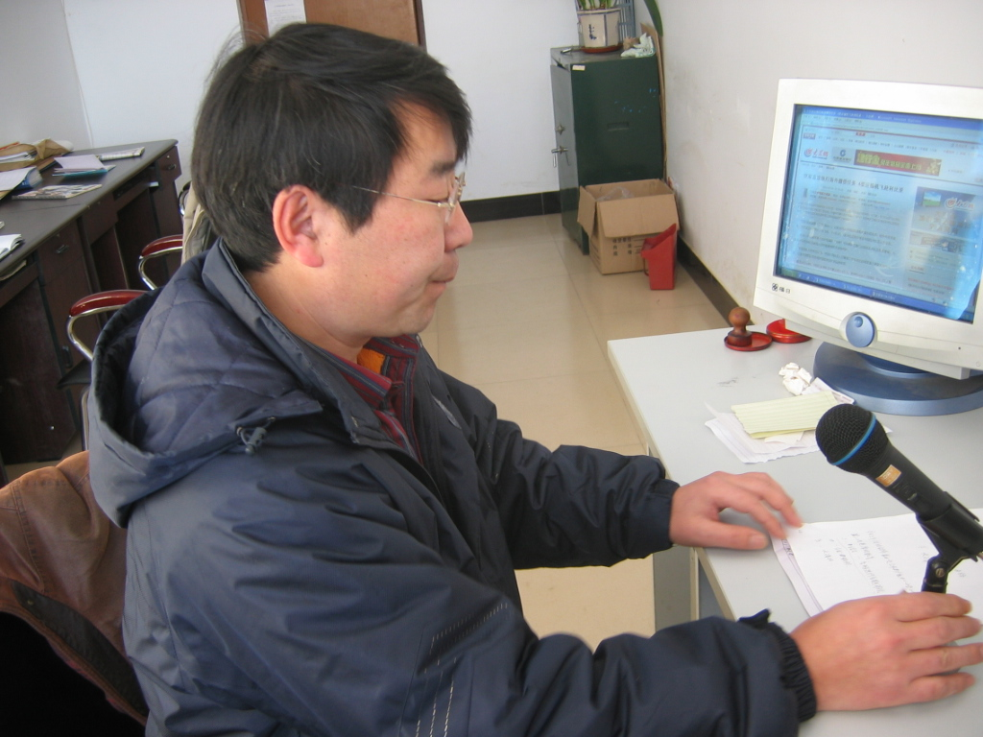
开学典礼由教导处的王世杰主任主持。王伟校长首先致辞，他回顾了上学期学校开展的各项活动及师生取得的各项成绩，展望了新学期的新动向，提出了新学期的期望和要求，激励全体师生再接再厉，再创佳绩。随后，由教导处的杨永武主任公布了上学期的学生获奖情况，并颁发了奖状和奖品，鼓励同学们在新的一年里再接再厉。接下来由大队辅导员姜杰老师对学生提出了本学期的常规要求，希望同学们争做一名优秀的少先队员。最后，由各班主任组织召开“新学期，新起点，新期盼”为主题的主题班队会，教育和激励学生在新的一年里，向着新的目标前进。
新学期的开学典礼，虽然简洁，但却给全体师生留下了深刻的印象，激励着同学们向更高的发展目标不断努力迈进，在新的起跑线上用自己的勤奋与智慧翻开新的画卷、书写新的篇章！
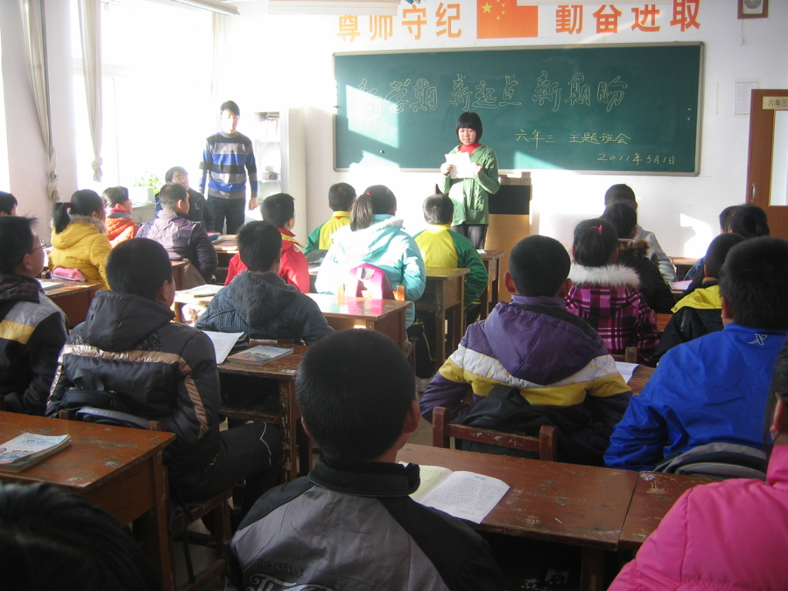
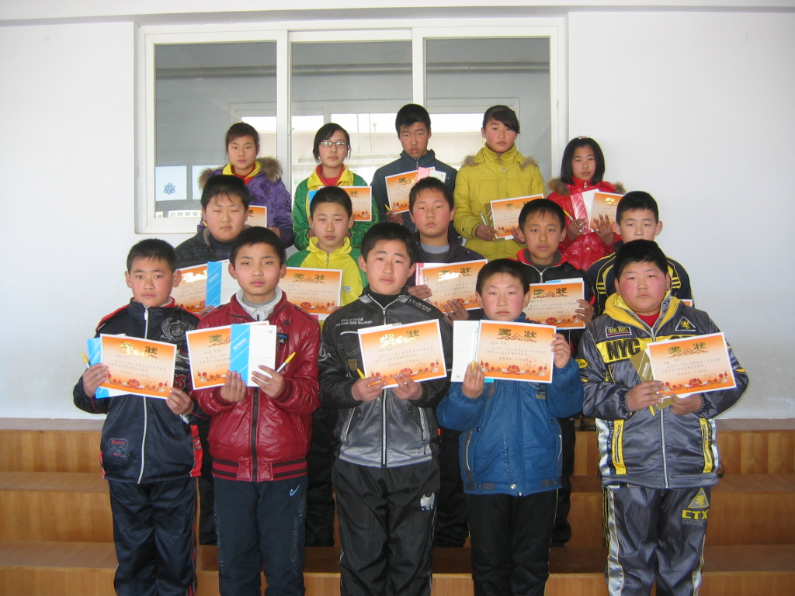
（广鹿乡中心小学 姜杰/供稿 2011年3月1日）

